МКОУ «Мостовская СОШ»

КОНСПЕКТ ОТКРЫТОГО УРОКА окружающего мира
Тема: Обобщающий урок «Что мы узнали о растениях».
1класс

Учитель: Мосина Ольга Владимировна

С.Мостовкое, 2015г
Предметные:
• обобщение и систематизация знаний учащихся о многообразии растений;
• повторение отличительных признаков разных групп растений;
• расширение знаний о растениях , занесенных в Красную Книгу;
Личностные:
Бережное отношение к природе родного края.
Познавательные:
Осуществлять поиск учебной информации из рисунков, фотографий, развитие умения сравнивать, анализировать, обобщать.
Коммуникативные
Адекватно использовать речевые средства для решения задач общения (игра, диалог).
Регулятивные:
Коллективно планировать свою деятельность, работать по инструкции,оценивать (с помощью учителя) результаты поставленных задач, находить ошибки и способы их устранения
Оборудование:
• компьютер;
• презентация к уроку «Что мы узнали о растениях, ватман и предметные картинки для изготовления плаката

Ход урока
- Организационный момент.
Презентация «Цветотерапия».
- Сообщение темы и целей урока. Презентация слайд 1
Презентация слайд 2
- Отгадайте загадку: Дышит, растёт, а ходить не может Что это? (Растение) Как вы думаете, о чём пойдёт речь на уроке? (О растениях).
Попробуйте сформулировать цели нашего урока.
Формулирование темы проекта
презентация слайд 3
- Итак, тема нашего урока: «Что мы узнали о растениях ». Я вам сегодня на уроке предлагаю выполнить проект «Растения и Человек» .
Формулирование актуальности проекта
-Ребята, как вы думаете, мы все узнали о растениях или что-то еще осталось для вас неизвестным? А хотите узнать еще больше о них? А зачем вам нужны эти знания?
Выбор конечного результата
Всю информацию мы будем изображать на листе бумаге ( на доске)
Определение срока выполнения
-Успеем ли мы вами выполнить эту работу за урок?
Тогда быстрее беремся за работу.
III. Обобщение о растениях
1. Группы растений
- Сначала нам необходимо вспомнить то, мы что уже знаем.
-Скажите, на какие группы делятся все растения? Презентация слайд 4
-Перечислите изображенные растения. На какие 3 группы их можно разделить
- Растения делятся на три группы: деревья, кустарники и травянистые растения
- Давайте вспомним отличительные признаки разных групп растений.
-Охарактеризуйте дерево
Презентация .Слайд 5.
- Отгадав следующую загадку, вы узнаете, какие деревья растут в нашем крае.
1..В белом сарафане
Стала на поляне.
Летели синицы,
Сели на косицы. /Береза/
2.Что же эта за девица:
Не швея, не мастерица,
Ничего сама не шьет,
А в иголках круглый год.
/Сосна /
3.Весной зеленела,
Летом загорела,
Осенью надела
Красные кораллы.
/Рябина/
4.Летом снег!
Просто смех!
Снег по городу летает.
Почему же он не тает?
/Тополь/
5.Что за дерево стоит-
ветра нет,
а лист дрожит?
/Осина/
6. Сучки рогатые,
Плоды крылатые,
А лист - ладошкой,
С длинной ножкой.
/Клен/
Какое из этих деревьев часто называют символом России? - Березу.
Справка: Без деревьев не обойтись, потому что они не только дают нам кислород, но и оберегают наши дома от пыли, вредных веществ, принимая все это на свою листву. - . Посмотрите, сколько килограммов пыли в год принимают на свои кроны деревья, посаженные под окном. • Дуб – 54 кг в год. • Клен – 33 кг в год. • Сосна – 35 кг в год. • Ель – 32 кг в год. Приклеить дерево и справку
А теперь давайте вспомним, к какой группе растений относится сирень? Охарактеризуйте кустарник Приклеить кустарник
- Кудри в речку опустила и о чём-то загрустила (ива)
- Назовите известные вам кустарники?
Физкультминутка
На лужайке, на ромашке
Жук летал в цветной рубашке.
Жу-жу-жу, жу-жу-жу,
Я с ромашками дружу.
Тихо по ветру качаюсь,
Низко-низко наклоняюсь.
- К какой группе растений можно отнести ромашку?
Чем они отличаются от деревьев и кустарников?
. - Назовите травянистые растения (ответы детей). Приклеить травянистое растение
- На лугах, вдоль дорог, по склонам оврагов нашего края можно увидеть: полынь, чертополох, тимофеевку, васильки, ромашки.
-Как называются растения ,которые человек выращивает, ухаживает.
На сотни километров Курганской земли простираются поля пшеницы, ржи, овса и кукурузы презентация слайд 6,7,8,9
- А вот и подсолнечник. Благодаря ему мы можем пользоваться растительным маслом. - Как вы думаете, почему это растение так назвали?
-Какие овощи спешат с полей родного края к нашему столу чтобы подарить нам не только вкус, но и здоровье ?
- Объясните, почему? (В них много витаминов, полезных для человека.)
- Какие блюда можно приготовить из овощей? Приклеить зерновое растение
Физкультминутка
Мы капусту рубим, рубим (взмахи ладошками поочередно),
Мы капусту мнем, мнем (сжимают кулачки и разжимают),
Мы капусту солим, солим (складывают пальцы рук щепотками),
Пробуем, вкусная (пробуют, подносят руки ко рту)? Пересолили! Надо еще капустки добавить
- Говорят: «Растение – земли украшение». Как вы понимаете смысл этой поговорки.
Перечислите знакомые декоративные растения на подоконнике и садах.

Проблемный вопрос «Человек –владыка растений? Человек- друг растений? Человек и растения это две части природы ,которые могут жить отдельно друг от друга?
-Как человек ухаживает за растениями? Приклеить лейку, тяпку,
Значима роль растений в жизни человека. Он использует их и как продукты питания, и как строительный материал. Растения украшают жизнь человека. И мы обязаны позаботиться о природе, чтобы сохранить её в здоровом виде.
Справка. Многие виды растений начинают исчезать с нашей планеты. Чтобы этого не происходило, люди задумались о сохранении исчезающих и редких видов. Для этого ведется Красная книга. Красная книга – книга особенная. Она предупреждает: «Осторожно! Может случиться беда!» приклеить красную книгу
И это действительно так. Если мы не защитим растения, попавшие в Красную книгу, они погибнут. В Красной книге Курганской области есть информация о растениях, нуждающихся в срочной защите. Некоторые растения страдают от вытаптывания. Много бед растительному миру приносит неумеренный сбор лекарственного сырья, когда обрывают всё до последнего цветка.
- Давайте познакомимся с некоторыми растениями из Красной книги нашего края.
Презентация слайд 10
- И в завершении разговора о растениях я вам открою секрет цветов
На лугу растут разные цветы. Вы хотите собрать букет для мамы. Вы принесли и поставили цветы в вазу. Смотрите и видите: цветы в вазе почему-то не так красивы, как в поле. Голубые колокольчики без синего неба побледнели, Лепестки самой крупной ромашки не так воздушны: их не раскачивает ветер. Желтые серединки не такие золотые: их не золотит солнце. Дикие гвоздички в зеленой траве горели, как искорки. В комнате они закрыли свои венчики. Полевым цветам нужны ветер и солнце, небо и простор. - В чем же секрет полевых цветов? (Ответы детей.)
-Если Я сорву цветок,
Если ТЫ сорвешь цветок...
Если ВСЕ: и я, и ты – Если МЫ сорвем цветы,
То окажутся пусты
И деревья, и кусты...
И не будет красоты. И не будет доброты.
Если только Я и ТЫ – Если МЫ сорвем цветы...
VI. Хорошо или плохо
- Подумайте, что правильно, а что нет в действиях детей. Обоснуйте свой ответ.
- Во время прогулок в лесу, парке, на лугу не собирайте цветов, не ломайте и не рубите ветки деревьев и кустарников. Наблюдайте природу, любуйтесь ее красотой. Постарайтесь сделать все, чтобы со- хранить эту красоту . Любите родную природу
– Озёра, леса и поля! Ведь это же наша с тобою
Навеки родная земля.
На ней мы с тобой родились,
Живём мы с тобою на ней.
Так будем же, люди, все вместе
Мы к ней относится добрей.
VII. Итог урока
- Понравился вам урок? У вас на партах цветы, раскрасьте свой цветок : красным –если сегодня на уроке вам было все понятно и вы сможете рассказать это другим, оранжевым- если вы все запомнили, но рассказать об этом затрудняетесь, и синим , если на уроке вам было непонятно. Украсьте проект вашими цветочками.

Справка: Без деревьев не обойтись, потому что они не только дают нам кислород, но и оберегают наши дома от пыли, вредных веществ, принимая все это на свою листву. - . Посмотрите, сколько килограммов пыли в год принимают на свои кроны деревья, посаженные под окном. • Дуб – 54 кг в год. • Клен – 33 кг в год. • Сосна – 35 кг в год. • Ель – 32 кг в год.

Справка. Многие виды растений начинают исчезать с нашей планеты. Чтобы этого не происходило, люди задумались о сохранении исчезающих и редких видов. Для этого ведется Красная книга. Красная книга – книга особенная. Она предупреждает: «Осторожно! Может случиться беда!»

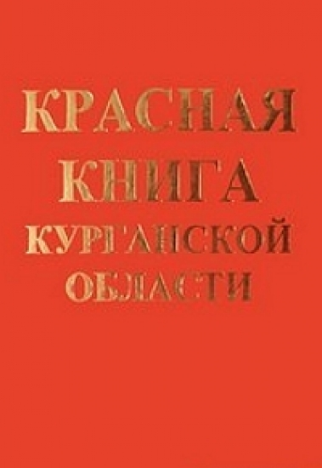

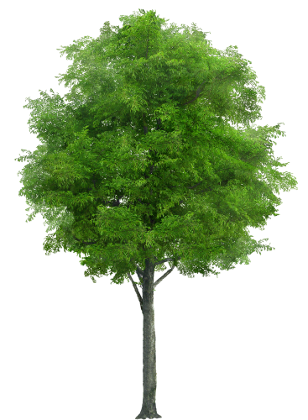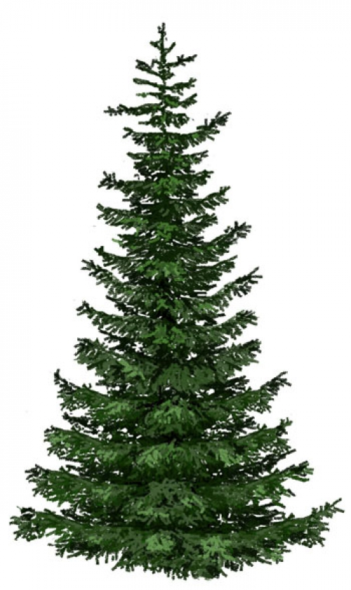

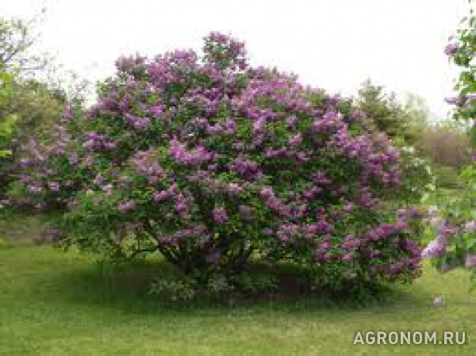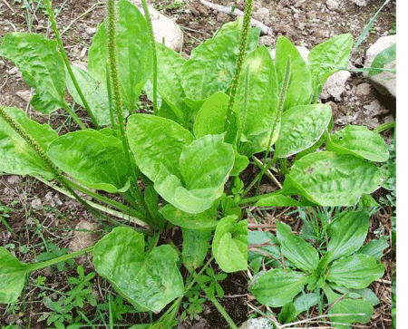

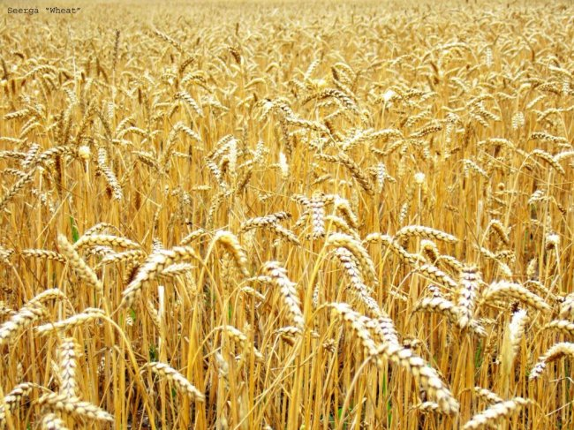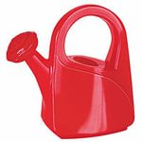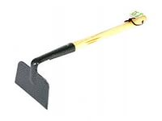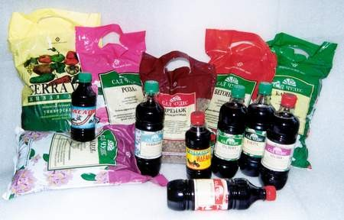
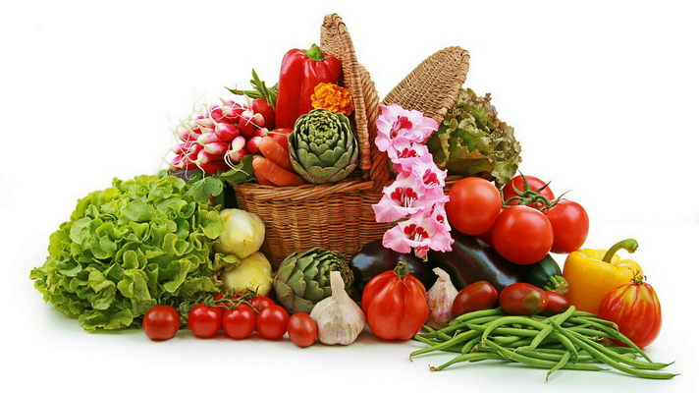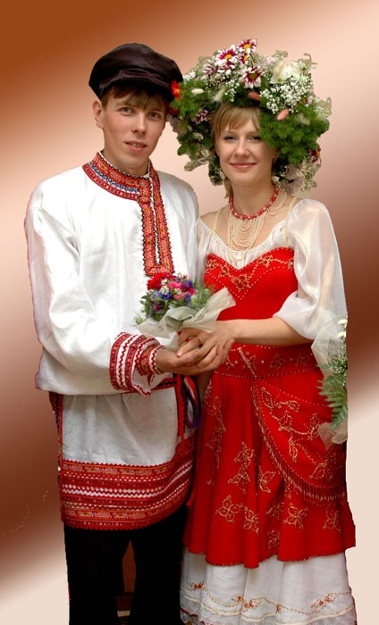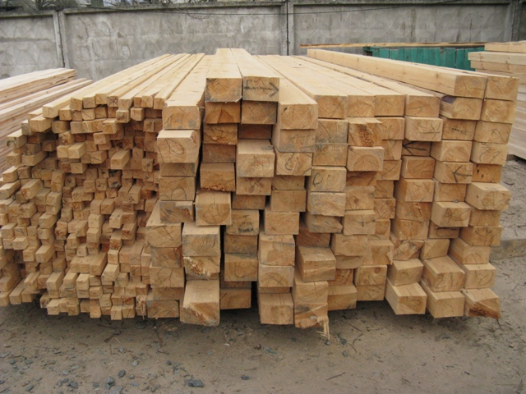

Растения и

человек

